TRI DAROVNA UGOVORA POTPISANA U VELEPOSLANSTVU JAPANA
Darovni ugovori za projekt Grada Benkovca, Osnovnu školu Draž i Dom zdravlja Virovitičko-podravske županije potpisani su 6. ožujka 2007. godine u prostorijama Veleposlanstva Japana, između veleposlanika Japana, Nj. E. gospodina Tetsuhisa Shirakawa; gradonačenika Grada Benkovca, gospodina Branka Kutije; ravnatelja Osnovne škole Draž, gospodina Stipe Mijatova i ravnatelja Doma zdravlja Virovitičko-podravske županije, gospodina Tomislava Bobana. Projekti će biti financirani kroz program potpore Vlade Japana koji se provodi u Republici Hrvatskoj.

NABAVA AUTO-CISTERNE ZA POTREBE GRADA BENKOVAC
Vlada Japana odobrila je iznos od 73,121 eura Gradu Benkovcu, za poboljšanje uvjeta distribucije vode na tom području.
Benkovac je 30 km udaljen od Zadra, glavnog grada u Zadarskoj županiji koja broji 200.936 stanovnika. Prema popisu stanovništva iz 2001. godine, općina sa središtem u Benkovcu broji 9.786 ljudi. Stanovništvo je raspodijeljeno u 38 obližnjih naselja, s tim da u Benkovcu živi oko 2.600 stanovnika. Općina pokriva veliki dio područja bez vodovoda, te je to jedan od glavnih razloga nestašice vode na tom području, posebice tijekom ljetnih mjeseci. Zbog velikog broja stanovnika koji nemaju vodu za osnovne potrebe, a ujedno i za razvoj poljoprivrede, Vlada Japana odlučila je pružiti financijsku potporu u nabavi auto-cisterne koja bi poboljšala uvjete opskrbe vodom na području Benkovca.

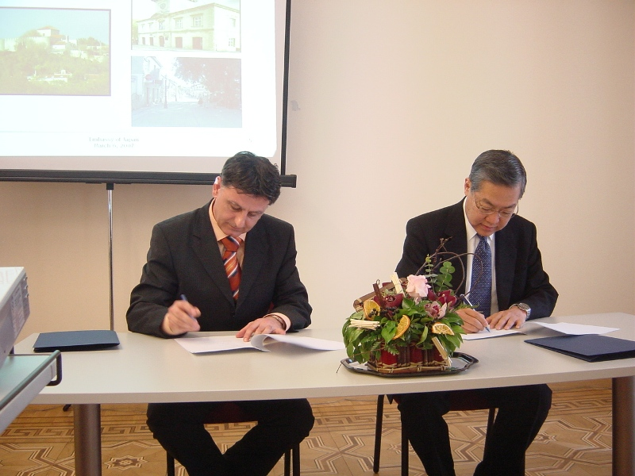 | 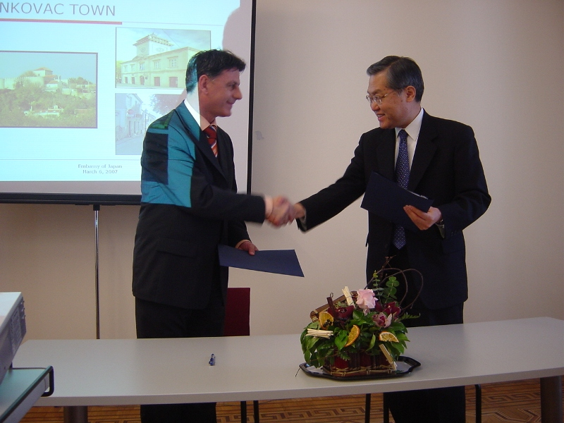
Veleposlanik Japana i gospodin Branko Kutija, gradonačelnik Benkovca, na svečanosti potpisivanja darovnog ugovora

Three Grant Contracts signed at the Embassy of Japan in Zagreb

The Grant Contracts for Town Benkovac, Primary school Draž and Virovitica-Podravina County Health Centre were signed on 6 March 2007 at the Embassy of Japan in Zagreb, between the Ambassador of Japan, H.E. Mr. Tetsuhisa Shirakawa, and Mr. Branko Kutija, Mayor of Benkovac, Mr. Stipa Mijatov, Principal of Primary school Draž and Mr. Tomislav Boban, Head of Virovitica-Podravina County Health Centre. These projects will be funded under Japan’s Grant Assistance for Grassroots Human Security Projects programme.

Improvement of Water Supply Facilities in Benkovac

The Government of Japan, under the Japan's Grassroots Grant Assistance Scheme, has provided a grant aid of 73,121 EUR to Town of Benkovac for the improvement of water supply facilities in the area of Benkovac. Benkovac is 30 km east of Zadar, located in Zadar County which resides 200,936 people. According to the census of 2001 the municipality with the seat in Benkovac has 9,786 inhabitants. Town Benkovac itself has a population of 2,622 and the rest is distributed in 38 villages surrounding it. The municipality contains large areas where the water supply system has not been entirely completed and that is one of the reasons why it has been facing the water supply problem especially during the summer. Due to a large number of people that lack of water for domestic and agriculture needs in Benkovac region, the Government of Japan decided to support the provision of water-cistern which would contribute to the improvement of water distribution in the region.

